Лабораторная работа 5.

**Исследование архитектуры сервера.**

**Файлы базы данных Oracle 12c**

1. Получила список всех табличных пространств.

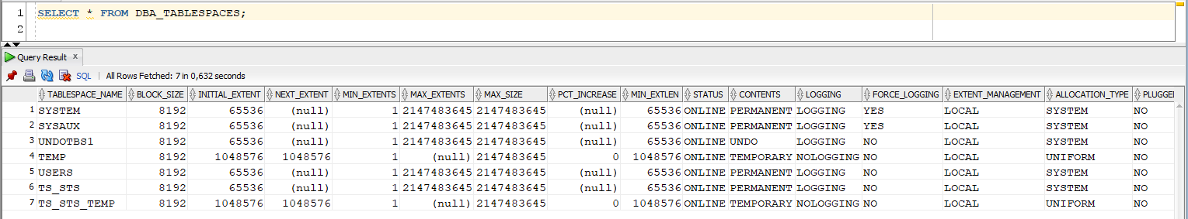

1. Создала табличное пространство с именем XXX_QDATA (10 m). При создании установила его в состояние offline. Затем переводила табличное пространство в состояние online. Выделила пользователю XXX квоту 2 m в пространстве XXX_QDATA. От имени XXX в пространстве XXX_ QDATA создала таблицу XXX_T1 из двух столбцов, один из которых будет являться первичным ключом. В таблицу добавила 3 строки.

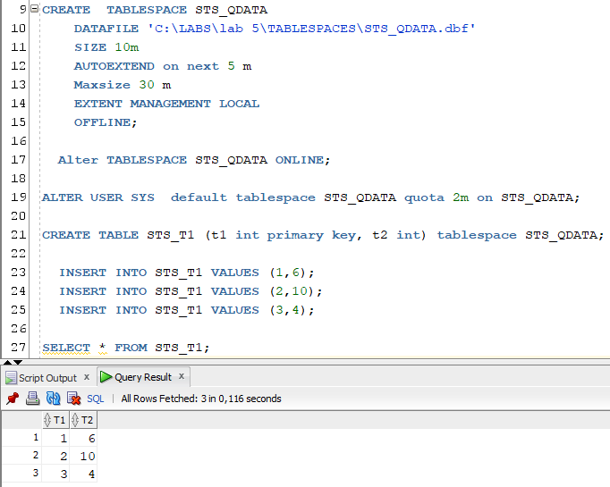

1. Получила список сегментов табличного пространства XXX_QDATA.

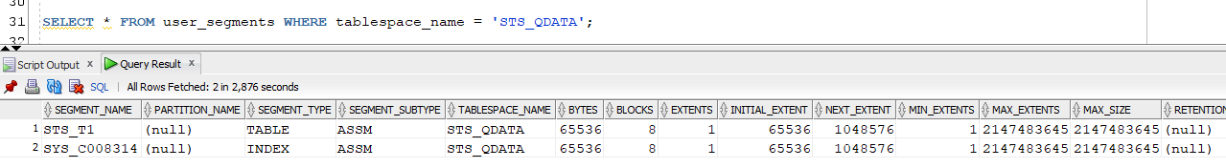

1. Определила сегмент таблицы XXX_T1.



1. Определила остальные сегменты.



1. Удалила (DROP) таблицу XXX_T1.



1. Получила список сегментов табличного пространства XXX_QDATA. Определила сегмент таблицы XXX_T1. Выполнила SELECT-запрос к представлению USER_RECYCLEBIN, пояснила результат.

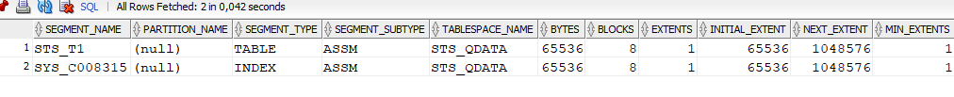

1. Восстановила (FLASHBACK) удаленную таблицу.



1. Выполнила PL/SQL-скрипт, заполняющий таблицу XXX_T1 данными (10000 строк).

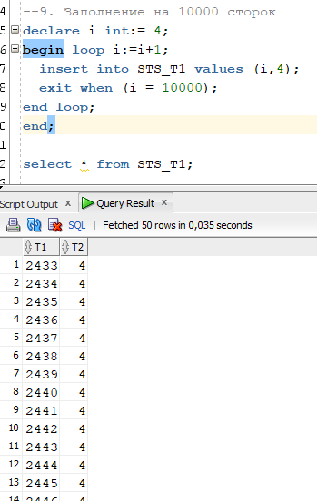

1. Определила сколько в сегмент таблицы XXX_T1 экстентов, их размер в блоках и байтах.





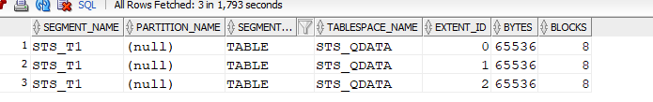

1. Получила перечень всех экстентов в базе данных.

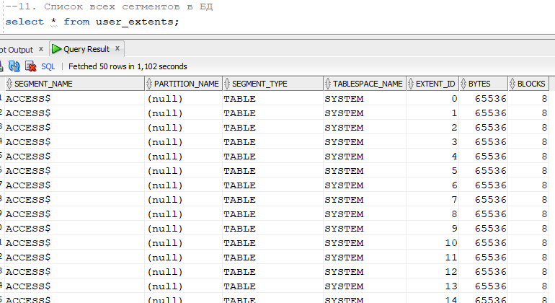

1. Исследовала значения псевдостолбца RowId в таблице XXX_T1 и других таблицах. Пояснила формат и использование RowId.

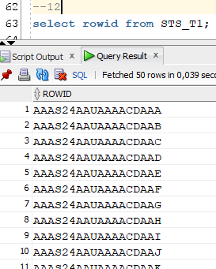

1. Исследовала значения псевдостолбца RowSCN в таблице XXX_T1 и других таблицах.

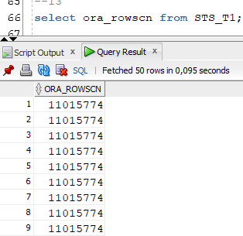

1. (*) Изменила таблицу так, чтобы для каждой строки RowSCN выставлялся индивидуально.
2. Продемонстрировала работу преподавателю.
3. Удалила табличное пространство XXX_QDATA и его файл.